Meseszerkesztő program
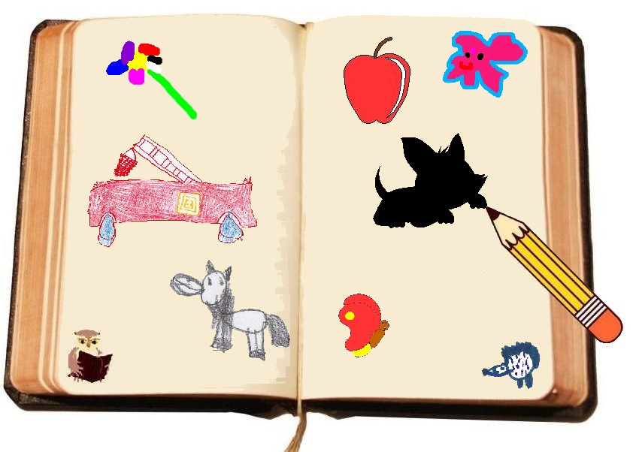
Telepítési útmutató

Telepítési útmutatók
A programhoz tartozó weboldal: http://teamese.inf.elte.hu/letoltes.htm
Kattintsunk a letöltések menüpontra: http://teamese.inf.elte.hu/letoltes.htm
Töltsük le a szükséges programcsomagot: http://teamese.inf.elte.hu/programok/Telepito_csomag.zip
A Telepito_csomag.zip fájlt csomagoljuk ki. Ez a folyamat 3-4 percig is eltarthat.
A mappa tartalma:
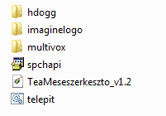
Dupla kattintással indítsuk el a telepit nevű fájlt!
Majd kövessük az alábbi lépéseket:
1. Futtatás
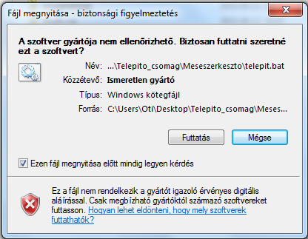
2. A háttérben felvillanó ablak:
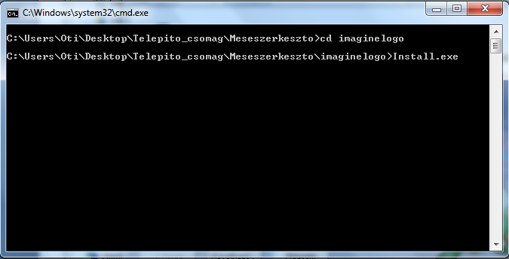
3. Imagine Logo telepítése
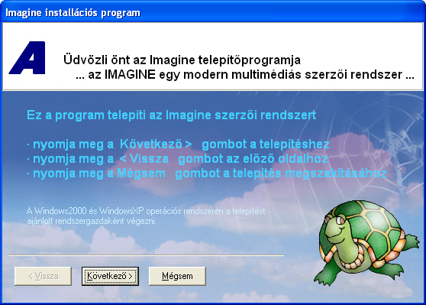
El is indult a telepítés. Kattintsunk a Következő> gombra.
A következő ablakban elolvashatjuk az Imagine licensz szerződését. Az Imagine program oktatási célú felhasználásra ingyenesen használható, így bátran telepíthetjük mi is. Kattintsunk a Következő> gombra.
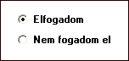
Ismételten kattintsunk a Következő> gombra.
Kiválaszthatjuk a telepítés helyét, de alap esetben ezt hagyjuk az alapbeállításon és kattintsunk a Következő> gombra.
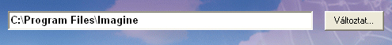
Az első telepítéskor a megadott könyvtár még nem létezik ezért létre kell hozni. Fogadjuk el és kattintsunk az OK gombra.
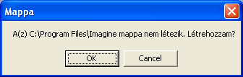
Ekkor elindul a program tényleges telepítése. Kattintsunk a Telepít> gombra.
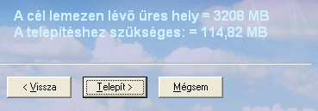
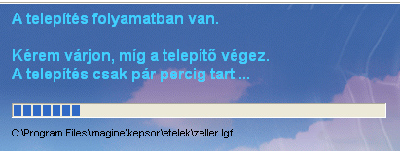
Amikor a kék csík végig fut, akkor a telepítés elkészült.

Kattintsunk a 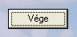 gomba.

A telepítés befejezésekor az Asztalra két ikon került.
Az Imagie programban futtatjuk majd a Meseszerkesztőt.
A LogoMotionban megszerkeszthetjük a szükséges képeket.
4. Automatikus telepítéssel kerül fel a 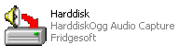progrma, ami a hangfelvételt segíti majd.
5. Beszédszintetizátor telepítése:

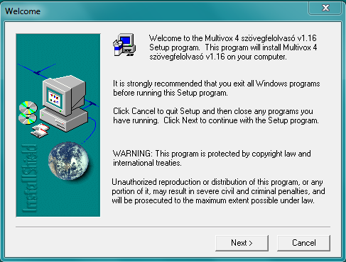
Kattintsunk a Next gombra, majd a Yes, s végül újra a háromszor a Next gombra, s végül befejezésképpen a Finish gombra.
6. Harddisk beállítása
Szükség van a hangfelvételek navigálásához a HarddiskOgg programra. A program mappáját a c:\ meghajtón találjuk.
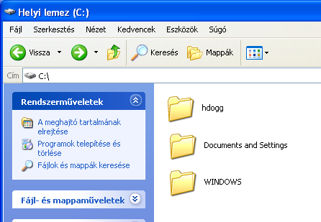
Nyissuk meg a mappát!
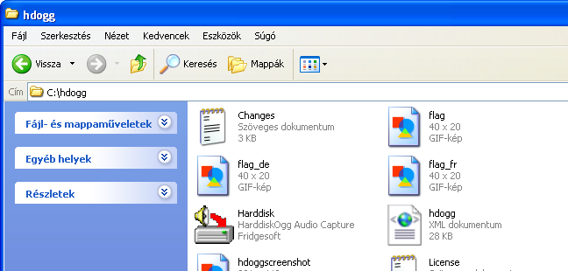
A ikonra kettőt kattintva az egér bal gombjával, majd ellenőrizzünk néhány beállítást.
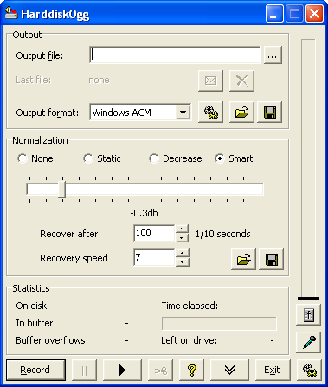
Az 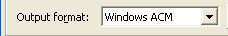 beállítás szükséges. Ha meggyőződtünk róla, hogy a beállítás helyes, akkor zárjuk be a programot.
Indítsuk újra a számítógépet. A következő indításkor a Meseszerkesztő már magyarul fog hozzánk szólni.
7. A meseszerkesztő elindítása
A telepítés során a c:/ meghajtóra felkerül egy mese nevű mappa, amelyben megtalálható a TeaMeseszerkeszto_v1.2.imp nevű fájl. Ezt a fájlt elindítva hozzá is láthatunk saját mesénk szerkesztéséhez.
8. További mesék megnyitása
Az Imagine Logo és Logo Motion programokból a mesék készítéséhez szükséges részleteket mutatom be. A mesének, amellyel játszani szeretnénk, egy könyvtáron belül kell lennie, közvetlenül a c:\ meghajtón.
Másoljuk le a kívánt mesét a c:\ meghajtóra. 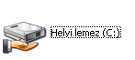
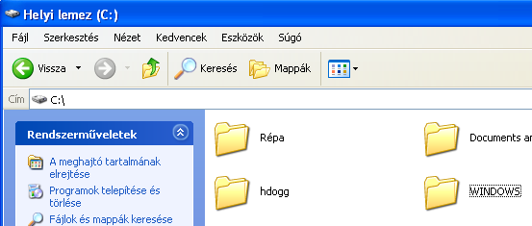
Annak érdekében, hogy később ne veszíthessük el az elkészített mesét célszerű a mesét tartalmazó mappát átnevezni. Az egér jobb gombjával kattintsunk a mappára, majd átnevezés.
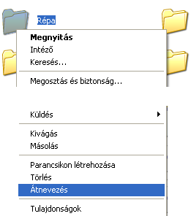
A mese nevét esetleg elláthatjuk indexszel vagy adhatunk tetszőleges nevet. Pl. Répa1
Az egyes mappákat megnyitva bennük egy mese.IMP fájl találunk.

